Język angielski Grupa : 3latki ,,Krasnale”

Temat : Farm Animals

Witajcie moi KOCHANI.

Na ostatnich zajęciach wprowadziliśmy się w świat zwierząt żyjących na farmie. Dziś kilka zadań dla Was. Jako pierwsze zadanko naśladowcze. Umieszczam poniżej zdjęcia zwierząt z ich odgłosami, pobawcie się naśladując je.

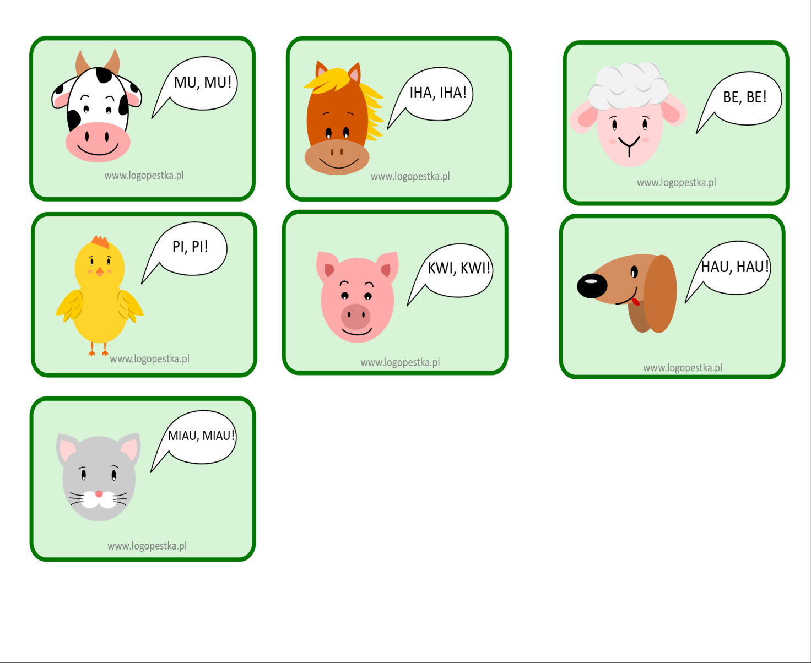

A to nasza piosenka na przypomnienie FINGER FAMILY FARM ANIMALS

https://www.youtube.com/watch?reload=9&v=MaHWFODvtfU

Mam nadzieję, że towarzyszyła Wam ta piosenka przez miniony tydzień.
Pośpiewajcie ją wraz z rodzicami.

Jeśli macie drukarkę to proszę wydrukujcie obrazek i pokolorujcie wg instrukcji. Jeśli jej nie macie, niech osoba dorosła czyta instrukcję, a Wy spróbujcie narysować odpowiednie zwierzątko w odpowiednim kolorze. Spróbujcie na pewno się uda!! Niiech osoba dorosła wybierze tylko z 3-4 zwierzątka nie wszystkie. :)

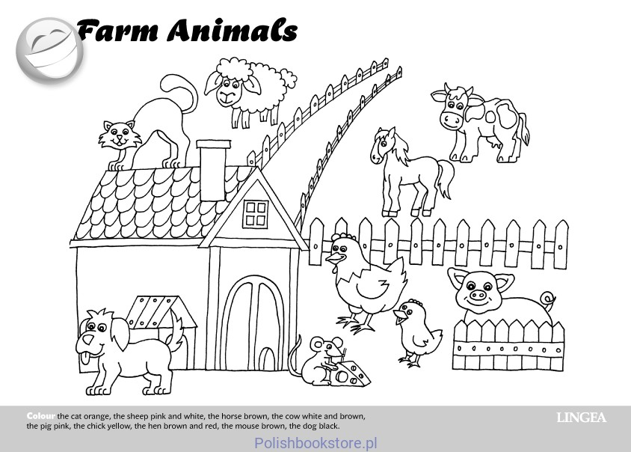

Jeśli chcecie pochwalić się zdjęciami Waszych prac prześlijcie mi je na e maila bądź Messenger. Serdecznie Pozdrawiam

